**Испытание 1: «Путь мудрости»**

**Задание №1**

“Яндекс поиск с Алисой”

**Smoke тест-кейсы**

Запуск приложения:

Предусловие: приложение установлено на мобильное устройство.

Шаг 1. Запустить приложение. ОР: Приложение запустилось без ошибок.

Шаг 2. Проверить (GUI) отображение элементов приложения на главном экране. ОР: Все элементы на главном экране отображаются корректно.

Шаг 3. Проверить работоспособность основных элементов главного экрана. ОР: Все элементы главного экрана функционируют без сбоев.

Поиск информации:

Предусловие: приложение запущено на мобильном устройстве, открыт главный экран.

Шаг 1. Ввести текстовый запрос в поисковую строку (Например: тестирование). ОР: Текст введен в поле корректно.

Шаг 2. Нажать на кнопку “Найти”. ОР: Результаты поиска соответствуют заданному

критерию и отображаются корректно.

Шаг 3. Открыть одну из найденных ссылок. ОР: Страница загружается без ошибок.

Голосовой поиск:

Предусловие: приложение запущено на мобильном устройстве, открыт главный экран.

Шаг 1. На главном экране нажать на кнопку вызова Алисы. ОР: Включился голосовой помощник.

Шаг 2. Произнести голосом фразу: “Алиса, открой сайт Skypro”. ОР: Алиса успешно распознала голосовой запрос, произнесла фразу “Открываю”. Сайт Skypro открылся.

**Низкоуровневый чек-лист функциональных проверок**

Проверка функционала элементов главного экрана:

- Работоспособность кнопки “Домой”.

- Работоспособность кнопки “Вкладки”.

- Работоспособность кнопки “Алиса”.

- Возможность перехода на страницу погоды.

- Работоспособность кнопки “Устройства”.

- Работоспособность кнопки “Все сервисы”.

- Просмотр всех возможностей.

- Просмотр котировок.

- Возможность перехода в почту.

- Возможность перехода в меню настроек профиля.

Проверка функционала поиска:

- Ввод корректного поискового запроса и отображение соответствующих результатов.

- Ввод некорректного поискового запроса (например: смайлики. спец. символы) и отображение сообщения об ошибке.

- Работа автодополнения при вводе поискового запроса.

- Возможность поиска по изображению.

- Возможность фильтрации результатов поиска (например, по времени, типу контента, и т. д.).

- Возможность расширенного поиска по изображению.

Проверка функционала работы с Алисой:

- Возможность запуска Алисы.

- Корректное отображения заданного запроса.

- Навык “Музыка”.

- Навык “Будильник”.

- Навык “Погода”.

- Навык “Время”.

- Возможность настройки и персонализации работы Алисы.

Проверка функционала настроек приложения:

- Возможность перехода в настройки аккаунта.

- Возможность изменения основных настроек.

- Возможность изменения ленты главного экрана.

- Изменение виджетов.

- Настройки push уведомлений.

- Возможность выхода из аккаунта.

- Возможность удаления аккаунта.

**Высокоуровневый чек-лист нефункциональных проверок**

- Невозможность входа в аккаунт с невалидными значениями.

- Корректное отображения основных элементов интерфейса.

- Работоспособность приложения после переустановки.

- Корректный перевод элементов интерфейса при смене языка.

- Работоспособность приложения при входящих оповещениях.

- Работоспособность приложения при смене режимов сети.

- Работоспособность на разных операционных системах (iOS, Android).

- Стабильная работы приложения при различном уровне заряда батареи.

- Удобство использования при смене ориентаций экрана.

- Корректная работа multitouch.

- Стабильное время запуска приложения.

**Баг -репорт**

*Заголовок:* Не работает кнопка “Домой” на главном экране приложения.

*Шаги:*

1. Войти в приложение.

2. На главном экране нажать на кнопку “Погода”.

3. В нижней части экрана нажать на кнопку “Домой”.

*ОР:* Произошел переход на главную страницу приложения

*ФР:* При нажатии на кнопку “Домой”, не происходит никаких действий.

*Серьезность:* S4

*Приоритет:* P2

**Задание №2**

Подзадача 1

Вы находитесь в джунглях и проголодались. Перед вами несколько растений разного цвета, длины и с разным внутренним составом (стволом под корой). Вы знаете, что:

Растения высотой от 2 метров точно ядовитые, а растения до 15 см не стоит рассматривать, так как ими не наешься.

Растения красного и оранжевого цвета точно ядовитые. Желтые ядовиты, если выше одного метра, если ниже — съедобные. Все остальные растения зеленые и возможно съедобные.

Если у растения под корой ствол гладкий, оно ядовитое, если шершавый — съедобное.

Растение съедобное, если оно является съедобным по всем признакам.

Какие варианты возможны и какие стоит проверить?

**Ответ:**

С учетом данных о различных характеристиках растений и их съедобности, мы можем

выбрать варианты для проверки. Перед нами есть несколько факторов, которые определяют ядовитость или съедобность растений:

1. Высота растения.

2. Цвет растения.

3. Гладкость/шершавость ствола.

Составляем все возможные варианты проверок, используя инструмент Pairwase.

В таблицу заносим 2 варианта высоты: 50 см (т.к. есть граница от 15 см до 1м) и 130 см (в границе от 1 м до 2м). Растение высотой до 15 см и более 2м. (не рассматриваем)

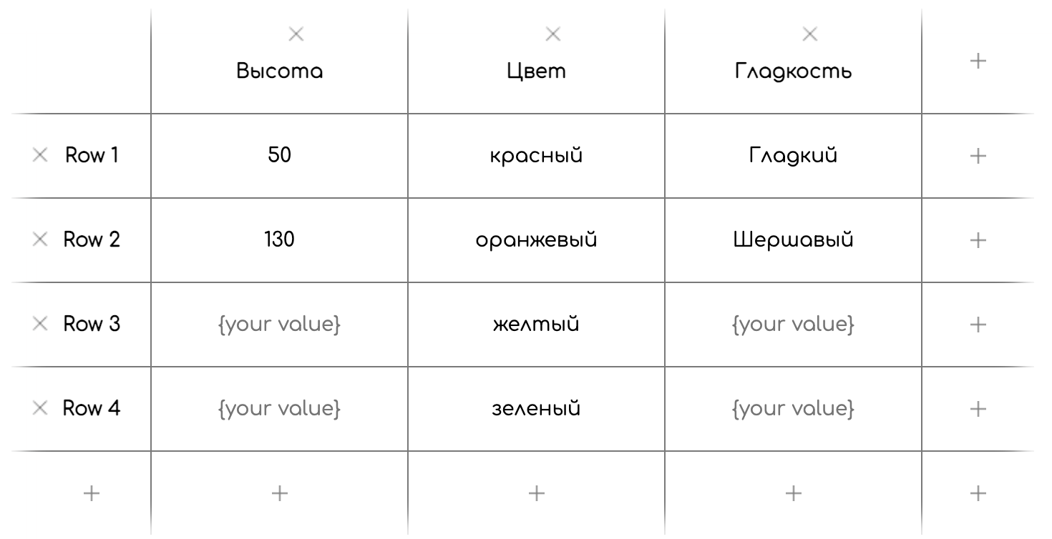

Составляем все возможные варианты используя инструмент Pairwase.

Красный - К

Оранжевый - О

Желтый - Ж

Зеленый - 3

Шершавый - Ш

Гладкий - Г

|  | 1 | 2 | 3 | 4 | 5 | 6 | 7 | 8 | 9 | 10 | 11 | 12 | 13 | 14 | 15 | 16 |
| --- | --- | --- | --- | --- | --- | --- | --- | --- | --- | --- | --- | --- | --- | --- | --- | --- |
| Высота | 50 | 50 | 50 | 50 | 50 | 50 | 50 | 50 | 130 | 130 | 130 | 130 | 130 | 130 | 130 | 130 |
| Цвет | К | К | О | О | Ж | Ж | З | З | К | К | О | О | Ж | Ж | З | З |
| Гладкость | Г | Ш | Г | Ш | Г | Ш | Г | Ш | Г | Ш | Г | Ш | Г | Ш | Г | Ш |

Убираем все не подходящие по условию варианты и получаем 3 возможных варианта.

|  | 6 | 8 | 16 |
| --- | --- | --- | --- |
| Высота | 50 | 50 | 130 |
| Цвет | Ж | З | З |
| Гладкость | Ш | Ш | Ш |

При выполнении данной задачи мы применили технику граничных значений. В которой

определили границы допустимых высот для проверки. Также применили технику классов

эквивалентности, с помощью которой мы отсортировали растения по цвету. шершавости ствола. После чего удалили из списка не удовлетворяющие по заданным критериям

проверки.

Подзадача 2

Побывав в джунглях неделю, ваш друг предположил следующее:

При температуре 30 градусов и выше ваш пульс — 80.

При температуре от 21 до 30 градусов пульс на отметке 70.

При температуре от 17 до 21 градусов пульс — 60.

Температура ниже 17 градусов еще не опускалась.

При каких температурах оптимально измерять пульс для подтверждения гипотезы?

**Ответ:**

В данной задаче применяется техника граничных значений, т.к. в условии задания явно

указаны числовые границы температурных показателей.

Определяем границы:

- при температуре 30 и выше: пульс должен быть равен 80

- при температуре от 21 до 30: пульс должен быть равен 70

- при температуре от 17 до 21: пульс должен быть равен 60

При каких температурах оптимальнее измерять пульс для подтверждения гипотезы?

Необходимо измерить пульс при различных температурах и провести статистический

анализ для определения наличия значимой разницы в пульсе в зависимости от

температуры. Если разница будет статистически значимой, это может подтвердить

гипотезу о зависимости пульса от температуры. В этом случае оптимально измерять пульс при различных температурах, чтобы получить достаточное количество данных для

анализа.